**Муниципальное казенное дошкольное образовательное учреждение**

**«Центр развития ребенка детский - сад №12»**

г. Избербаш Республика Дагестан Ул. Буйнакского, №112 Учредитель: Управление образованием г.

Избербаш Тел.2-69-38,E-mail : mkdoy12@bk.ru ОГРН1070548000786 ИНН0548113642 КПП054801001

**Приказ № 14-ОД**

**10.03.2020 г.**

**«Об утверждении плана мероприятий (дорожной карты) по реализации приоритетного проекта «Доступное дополнительное образование для детей» и внедрения персонифицированного финансирования дополнительного образования» в МКДОУ «ЦРР-Детский сад №12»**

Во исполнение приказа УО г. Избербаш от 06.03.20 года №171-П «О необходимости создания рабочей группы по реализации на территории города приоритетного проекта «Доступное дополнительное образование для детей»

ПРИКАЗЫВАЮ:

1. С целью реализации проекта «Успех каждого ребенка» и внедрения персонифицированного финансирования дополнительного образования (далее: ПФДО) утвердить План мероприятий (дорожная карта)по реализации проекта «Успех каждого ребенка» в МКДОУ «ЦРР-Детский сад №12»

Срок: до 16.03.2020

1. Создать рабочую группу в составе:

Председатель: Насруллаева М.А.- воспитатель (старшей группы)

Члены группы: Лактикова Я.Ф- инструктор по физическому воспитанию МКДОУ

Заитханова.Д.М – музыкальный руководитель МКДОУ

Срок: постоянно

Рабочей группе в своей работе руководствоваться Положением о рабочей группе (Приложение №2) и Планом мероприятий (дорожная карта) по реализации проекта «Успех каждого ребенка» (Приложение 1) Срок: постоянно

3. Рабочей группе обеспечить регистрацию воспитанников МКДОУ «ЦРР-Детский сад №12» в навигаторе дополнительного образования РД. Срок: до 30.03.2020 г.

4.Контроль за исполнением настоящего приказа оставляю за собой

Заведующий 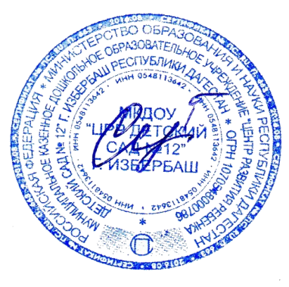 .Сулейманова.Х.А